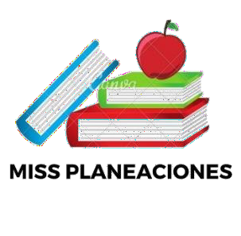
SEMANA DEL 24 DE ENERO AL 28 DE ENERO DE 2021

PLAN DE TRABAJO
ESCUELA PRIMARIA:
CUARTO GRADO MAESTRO (A) :

Modalidad: ( ) presencial ( )virtual
 | ASIGNATURA | APRENDIZAJE ESPERADO | ACTIVIDADES | Indicaciones del maestro según la nueva  modalidad
LUNES | Formación Cívica y Ética | Comprende como la diversidad de grupos conforma la identidad colectiva y el sentido de pertenecia  local. | Anota algo de lo que te sientes orgulloso de los grupos o lugares en los que convives y que consideres que no lo tienen otros.  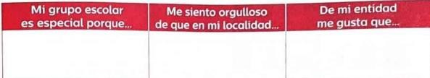  Realiza la pagina 62 y 63 del libro de formación.
 | Educación Socioemocional | Infiere cómo el estado emocional del enojo puede ser regulado en situaciones adversas o aflictivas. | Título: el enojo  Lee, escribe e ilustra en tu cuaderno.  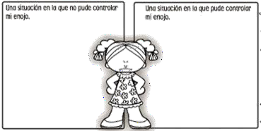

 | Ciencias Naturales | Explica que las relaciones entre los factores físicos (agua, suelo, aire y sol) y biológicos (seres vivos) conforman el ecosistema y mantienen su estabilidad. | Consulta tu libro de texto oficial y escribe que factores conforman un ecosistema.
 | Vida saludable | Relaciona los hábitos de higiene y limpieza con las condiciones del entorno que inciden en la prevención de enfermedades comunes en el lugar donde vive. | Con la contingencia estuvimos adquiriendo conocimientos de limpieza e higiene. Escribe en tu cuaderno 10 hábitos de higiene que recomiendes a las personas y así evitar contraer enfermedades.  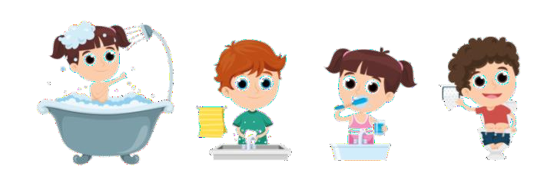

 | ASIGNATURA | APRENDIZAJE ESPERADO | ACTIVIDADES | Indicaciones del maestro según la  nueva modalidad

MARTES | Historia | Reconoce las causas y consecuencias que propiciaron las exploraciones marítimas europeas. | Lee la siguiente información y contesta la activdad en tu libreta.  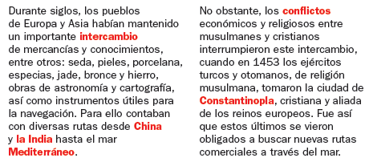  Colorea los recuadros con las consecuencias del intercambio comercial entre europeos y asiáticos.  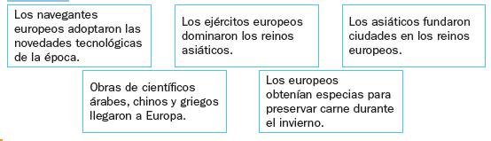  Lee y analiza la pagina 84 y 85 de tu libro de historia.

 | Matemáticas | Identifica las caras de objetos y cuerpos geométricos, a partir de sus representaciones planas y viceversa. | Anota en el Tangram el número que identifica la figura que se utilizo para formar el diseño de la derecha.  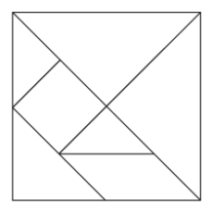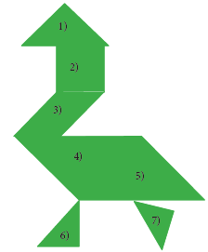  Realiza la pagina 63 de tu libro de matemáticas.
 | Lengua materna | Lee y comparte poemas de diferentes autores. | Lee el poema y subraya la respuesta.  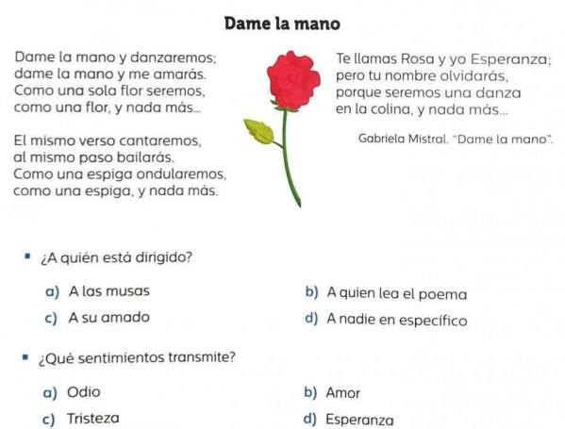  Revisa la pagina 112 y 113 del libro de español.

 | Geografía | Reconoce la migración en México y sus implicaciones sociales, culturales, económicas y políticas. | Transcribe la siguiente información en tu libreta:  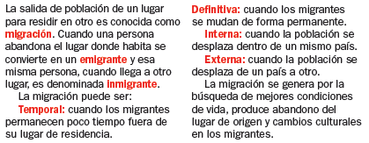  Lee la pagina 100 , 101, 102 de tu libro de geografía.
 | ASIGNATURA | APRENDIZAJE ESPERADO | ACTIVIDADES | Indicaciones del maestro según la nueva  modalidad
MIÉRCOLES | Matemáticas | Identifica las caras de objetos y cuerpos geométricos, a partir de sus representaciones planas y viceversa. | Realiza el siguiente cuadro en tu cuaderno y contesta.  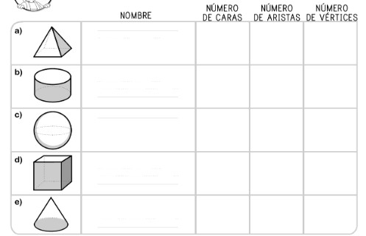  Recuerda que las aristas son las líneas que conforman una figura geométrica y los vértices son los puntos que unen las aristas.

 | Ciencias Naturales | Explica que las relaciones entre los factores físicos (agua, suelo, aire y sol) y biológicos (seres vivos) conforman el ecosistema y mantienen su estabilidad. | Piensa en 5 acciones que ayudan a preservar los ecosistemas y dibujalas en tu libreta.  Por ejemplo:  Apaga la luz de las habitaciones que no se utilizan
 | Historia | Reconoce las causas y consecuencias que propiciaron las exploraciones marítimas europeas. | Coloca las causas y las consecuencias donde correspondan según el tema.  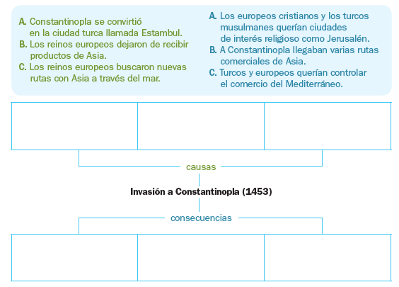  Lee y analiza la pagina 86 y 87 de tu libro de historia.

 | Lengua materna | Lee y comparte poemas de diferentes autores. | Une cada poema con el tema que trata.  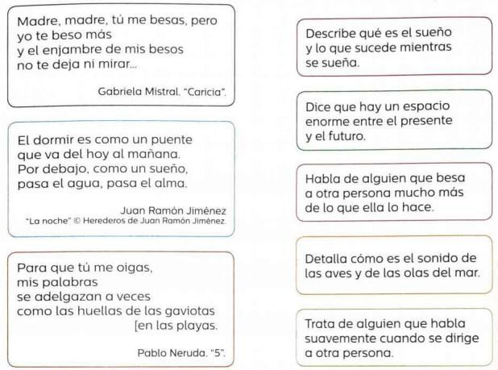  Realiza la pagina 114 y 115 del libro de español.
 | ASIGNATURA | APRENDIZAJE ESPERADO | ACTIVIDADES | Indicaciones del maestro según la  nueva modalidad
JUEVES | Geografía | Reconoce la migración en México y sus implicaciones sociales, culturales, económicas y políticas | Relaciona las columnas, escribe en el cuadro de la izquierda la letra correspondiente.  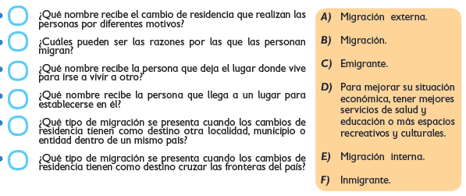  Lee la pagina 103 y 104 de tu libro de geografía.

 | Matemáticas | Elabora herramientas de medición de grados. | El transportador es el instrumento utilizado para obtener la medida de los ángulos. Construye uno de papel:  - Recortar un círculo de 12 cm de diámetro.  - Doblar por la mitad.  - Doblar nuevamente por la mitad.  - Marcar los bordes de los dobleces.  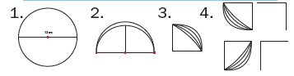  Realiza la pagina 64 y 65 de tu libro de matemáticas.
 | Lengua materna | Lee y comparte poemas de diferentes autores. | Lee y responde.  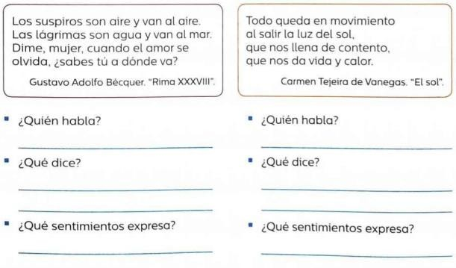
 | ASIGNATURA | APRENDIZAJE ESPERADO | ACTIVIDADES | Indicaciones del maestro según la nueva  modalidad

VIERNES | CONSEJO TECNICO ESCOLAR ACTIVIDAD DE REFORZAMIENTO  Usa el transportador para medir los siguientes angulos:  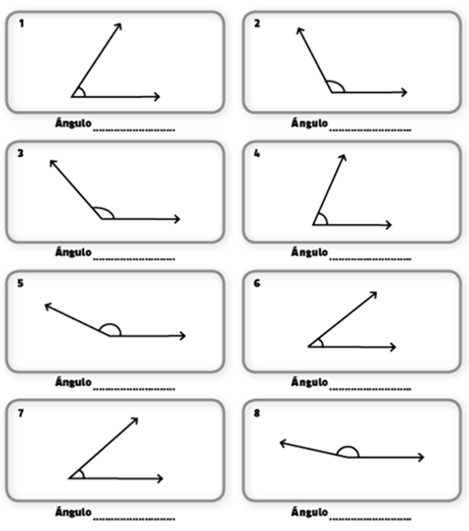

MISS PLANEACIONES
Si te gustan nuestras planeaciones regálanos un like en nuestra página de Facebook. https://www.facebook.com/Miss-Planeaciones-100780128994508/

